BORRADOR
ACTA DE LA SESIÓN ORDINARIA CELEBRADA POR EL AYUNTAMIENTO PLENO EL DÍA 15 DE ABRIL DE 2025
N.O.: 05/2025

Pleno celebrado en Tías (Lanzarote), y en el Salón de Sesiones de la Casa Consistorial, el día quince de abril de dos mil veinticinco.
Sesión de carácter ordinaria celebrada en primera convocatoria. Hora de comienzo: ocho horas y cuarenta minutos.

Preside la sesión don José Juan Cruz Saavedra, Alcalde del Ayuntamiento de Tías.

MIEMBROS DE LA CORPORACIÓN PRESENTES:
Grupo Partido Socialista Obrero Español (PSOE): D. José Juan Cruz Saavedra, Dª. Carmen Gloria Rodríguez Rodríguez, D. Carmelo Tomás Silvera Cabrera, Dª. María José González Díaz, D. Ulpiano Manuel Calero Cabrera, D. Sergio García González, Dª. Miriam Hernández Kaján, D. Christopher Notario Déniz, Dª. Mariana Grisel Pérez Noriega y D. Ismael Cruz Ramos.

Grupo Partido Popular (PP): Dª. María Nerea Santana Alonso, Dª. Ylenia Vizcaíno Batista, Dª. Saray Rodríguez Marrero y D. Alejandro Curbelo Delgado

Grupo Mixto: D. Marcial Nicolás Saavedra Sanginés (USP); D. Amado Jesús Vizcaíno Eugenio (CCa); y Dª. María Esther Tamargo Acebal (VOX),

MIEMBROS DE LA CORPORACIÓN AUSENTES:
Grupo Partido Popular (PP): D. Francisco Javier Aparicio Betancort, D. Ayoze Pérez García y D. Antonio González Fernández, excusan sus ausencias.

Grupo Mixto: Dª María Agustina Martín Perdomo (CCa), excusa su ausencia.

SECRETARIO: D. Fernando Pérez-Utrilla Pérez.

Abierta la sesión se proceden a tratar los siguientes asuntos:

PARTE DECISORIA:

PUNTO 1º.- APROBACIÓN DE LAS ACTAS DE LAS SESIONES ANTERIORES: ACTA PLENO DE FECHA 18-03-2025, NÚMERO DE ORDEN 03/2025 (SESIÓN ORDINARIA). ACTA PLENO DE FECHA 19-03-2025, NÚMERO DE ORDEN 04/2025 (SESIÓN EXTRAORDINARIA).-

Interviene el Sr. Alcalde, quien señala que el control no funciona hoy. No se efectúan observaciones. Las Actas quedan aprobadas.

PUNTO 2º.- NÚMERO DE EXPEDIENTE: 2025/00003289H. 15-25, CRÉDITO EXTRAORDINARIO PARA INVERSIONES
FINANCIADO CON RTGG.- Por el Sr. Secretario se procede a dar lectura al dictamen/informe/consulta de la Comisión Informativa de Economía y Hacienda, y Especial de Cuentas, de fecha 10 de abril de 2025, que sigue:

“Punto 2º.- Número de expediente: 2025/00003289H. 15-25, CRÉDITO EXTRAORDINARIO PARA INVERSIONES FINANCIADO CON RTGG.-

Siendo la propuesta la siguiente:

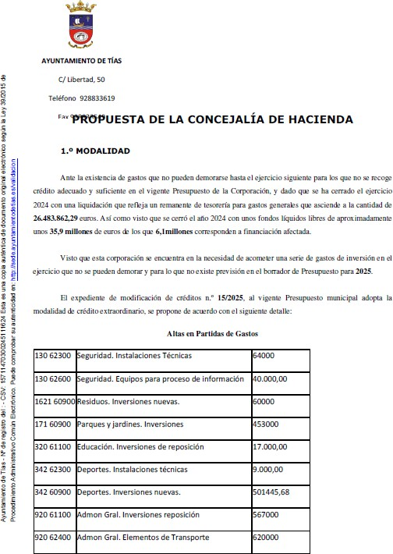

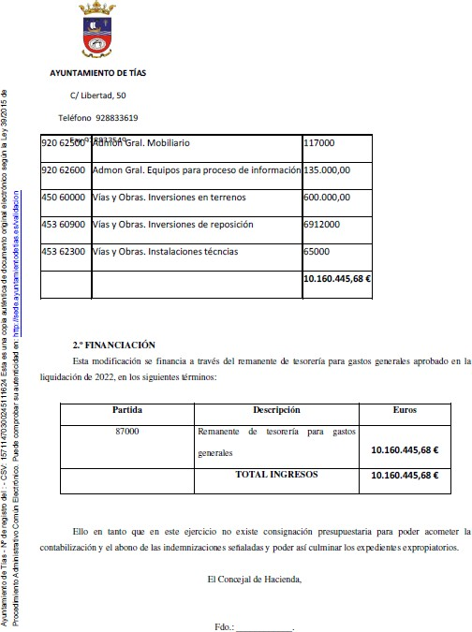



Por la Presidencia se expone la propuesta.

Sometido el asunto a votación, la Comisión Informativa aprobó la propuesta por mayoría simple de los miembros presentes, siendo el resultado de la votación cuatro (4) votos a favor (PSOE) y tres (3) abstenciones (PP y Grupo Mixto CCa-PNC).””

Interviene D. Carmelo Tomás Silvera Cabrera, quien expone la propuesta.

Interviene Dª. María Esther Tamargo Acebal, quien pide que aclaren y justifiquen las partidas relativas a seguridad instalaciones técnicas, seguridad equipos para proceso de información y Administración General elementos de transporte.

Interviene D. Amado Jesús Vizcaíno Eugenio, quien manifiesta que entiende que las partidas son ambiguas, pide conocer exactamente a qué van a estar dirigidas las partidas. Señala que le gustaría saber sí las reclamaciones relativas a las cámaras están contempladas en esas partidas.

Interviene Dª. Ylenia Vizcaíno Batista, quien manifiesta que se suma a las cuestiones planteadas y que le gustaría conocer esos datos. Señala que se abstendrán.

Interviene el Sr. Alcalde, quien manifiesta que Administración General elemento de transporte es una partida global y que tiene que ver con maquinaria para vías y obras y coches de policía. Señala que la partida de instalaciones técnicas y equipos para proceso la información es una partida global para dispositivos de control de alcoholemia que pidió la Jefatura.

Interviene Dª. María Esther Tamargo Acebal, quien plantea cuántos controles se ha hecho por la policía local, y que para qué compran coches si no tienen agentes. Señala que no se cumplen normas del obligado cumplimiento como las cámaras. Se manifiesta en contra de la propuesta.

Interviene D. Amado Jesús Vizcaíno Eugenio, quien manifiesta que se obtendrá y que tenía la esperanza de que instalaran las cámaras.

Interviene Dª. Ylenia Vizcaíno Batista, quien manifiesta que no añadirá nada.

Interviene el Sr. Alcalde, quien señala que le han dado la encomienda al Gobierno de Canarias para la selección del personal de la policía, y que todo indica que el Gobierno de Canarias eliminará pruebas y hará cambios para agilizar los procedimientos

Sometido el asunto a votación, el Pleno de la Corporación, aprobó la propuesta por mayoría simple de los miembros presentes, siendo el resultado de la votación; once (11) votos a favor (PSOE y Grupo Mixto USP); cinco (5) abstenciones (PP y Grupo Mixto CCa); un (1) voto en contra (VOX).

PARTE DECLARATIVA:

PUNTO 3º.- NÚMERO DE EXPEDIENTE: 2025/00001623P. MOCIÓN QUE PRESENTA EL GRUPO POPULAR EN EL PLENO DEL AYUNTAMIENTO DE TÍAS PARA LA CONCESIÓN DE UNA SUBVENCIÓN NOMINADA A LA COOPERATIVA DE TAXIS NORTE Y SUR LANZAROTE.- Por
el Sr. Secretario se procede a dar lectura al dictamen/informe/consulta de la Comisión Informativa de Economía y Hacienda, y Especial de Cuentas, de fecha 10 de marzo de 2025, que sigue:

“Punto 5º.- Número de expediente: 2025/00001623P. Moción que presenta el Grupo Popular en el pleno del Ayuntamiento de Tías para la concesión de una subvención nominada a la cooperativa de Taxis norte y sur Lanzarote.

Siendo la propuesta la siguiente:

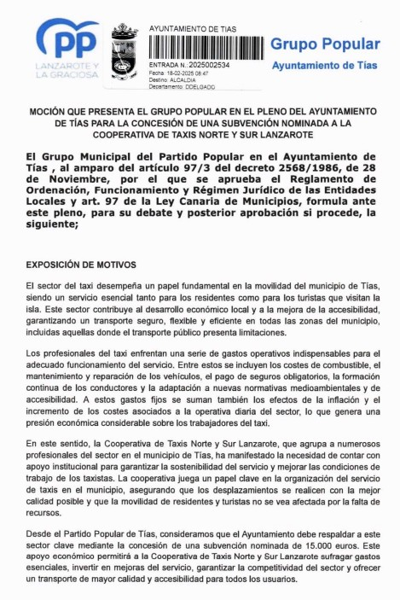

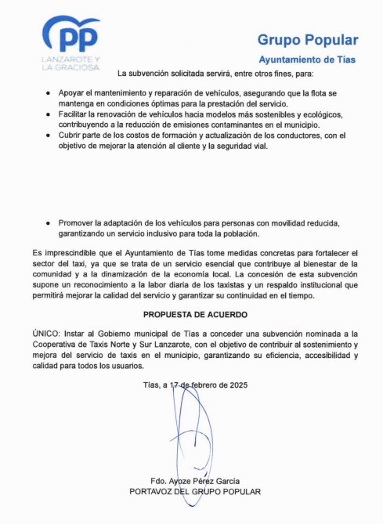

Por la Presidencia se expone la propuesta.

Sometido el asunto a votación, la Comisión Informativa NO aprobó la propuesta, siendo el resultado de la votación cinco (5) abstenciones (PSOE y Grupo Mixto Cca-PNC).””

Interviene Dª. Ylenia Vizcaíno Batista, quien expone la propuesta.

Interviene Dª. María Esther Tamargo Acebal, quien señala que le parecen que quince mil Euros (15.000 €) es poco.

Interviene D. Amado Jesús Vizcaíno Eugenio, quien se manifiesta conforme con la propuesta.

Interviene D. Sergio García González, quien manifiesta respecto a la propuesta que según le informan desde intervención el informe sería desfavorable.

Interviene Dª. Ylenia Vizcaíno Batista, quien manifiesta que no sabe qué habrá cambiado en Intervención para que anteriormente sí se hayan aprobado subvenciones como la que se está pidiendo.

Interviene D. Sergio García González, quien señala que el PP se comporta de forma distinta en función de si está en el gobierno y en la oposición.

Interviene el Sr. Alcalde, quien manifiesta que se han reunido en numerosas ocasiones en relación con los problemas que pudieran tener.

Sometido el asunto a votación, el Pleno de la Corporación, NO aprobó la propuesta, siendo el resultado de la votación; once (11) votos en contra (PSOE y Grupo Mixto USP); y seis (6) votos a favor (PP y Grupo Mixto CCa y VOX).

PUNTO 4º.- NÚMERO DE EXPEDIENTE: 2025/00001648X. MOCIÓN DE PARTIDO POPULAR PARA HABILITAR LOS VADOS PRIVADOS COMO ZONAS DE APARCAMIENTO PARA LOS VECINOS.-
Por el Sr. Secretario se procede a dar lectura al dictamen/informe/consulta de la Comisión Informativa de Régimen General, y Contratación, de fecha 10 de marzo de 2025, que sigue:

“Punto 8º.- Número de expediente: 2025/00001648X.- Moción del Partido Popular para habilitar los vados privados como zonas de aparcamiento para los vecinos.-

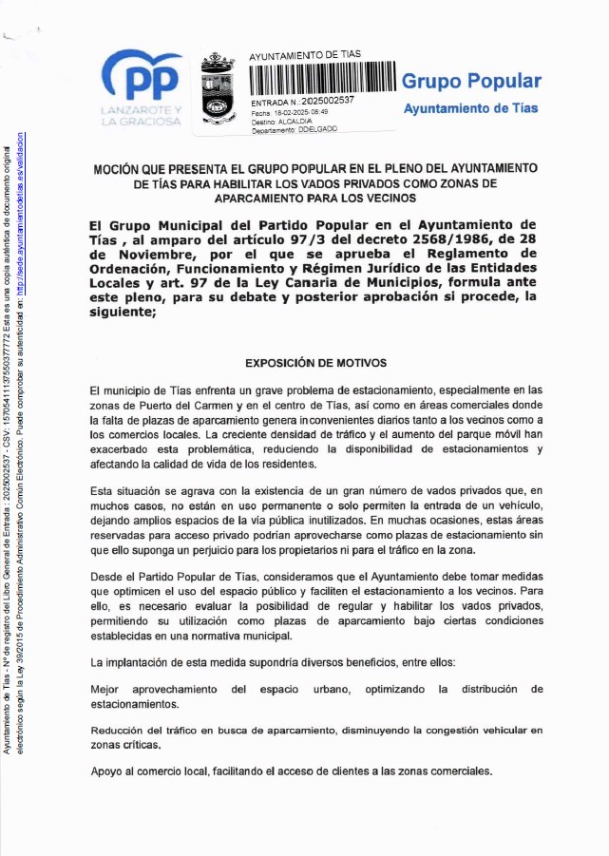

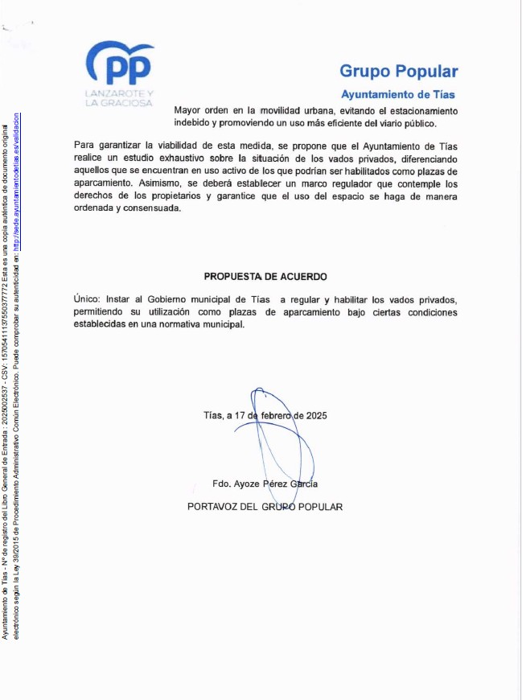

Sometido el asunto a votación, la Comisión Informativa aprobó la propuesta por mayoría simple de los miembros presentes, siendo el resultado de la votación; cinco (5) abstenciones (PSOE y Grupo Mixto); y dos (2) votos a favor (PP).”

Interviene Dª. Ylenia Vizcaíno Batista, quien expone la propuesta

Interviene Dª. María Esther Tamargo Acebal, quien se manifiesta conforme con la propuesta,

y señala que se propuso por el PSOE en Teguise.

Interviene D. Amado Jesús Vizcaíno Eugenio, quien se manifiesta conforme con la propuesta, y señala que se implantó en San Bartolomé por parte del Gobierno Socialista aunque desconoce si está en vigor.

Interviene Dª. Mariana Grisel Pérez Noriega, quien manifiesta que la propuesta pese a que persiga algo bueno, resulta controvertida por los problemas legales que pudiera acarrear, dado que se propone que mediante una ordenanza local se puede autorizar a aparcar en un vado compatibilizándolo con la reserva de estacionamiento, pero aparcar en un vado está expresamente prohibido por la Ley de Tráfico en su artículo 40.2 f) siendo sancionable en el artículo 75, y en este sentido el Reglamento General de circulación en su artículo 91.2 c) contempla que el aparcar delante de un vado supone una infracción. Por lo que si se aprobase esa ordenanza se estaría vulnerando normativa que ostenta un superior rango jerárquico. Señala que se han efectuado consultas que arrojan un resultado contrario a la propuesta, y que por prudencia votarán en contra de la propuesta sin dejar de estudiar este asunto.

Interviene Dª. María Esther Tamargo Acebal, quien manifiesta que hay muchos sitios donde se usa la acera para acceder con vehículos a ciertos aparcamientos, y el ayuntamiento no hace nada cuando se incumple la ley.

Interviene Dª. Ylenia Vizcaíno Batista, quien manifiesta que le gustaría que planteasen a San Bartolomé cómo lo han hecho por si hay alguna manera para poderlo hacer.

Interviene D. Amado Jesús Vizcaíno Eugenio, quien plantea que se le pregunte a San Bartolomé. Señala que el reglamento de tráfico no siempre se sigue estrictamente porque estuvieron multando vehículos por la falta de ITV estando aparcados y la ITV es necesaria para circular. Señala que debería hacerse un estudio de qué personas tienen acceso a garajes y aparcamientos privados pasando por encima de la acera sin tener vado.

Interviene el Sr. Alcalde, quien manifiesta que todos coinciden en que hay problemas de aparcamiento y hay que hacer regular los existentes, y que están trabajando en un proyecto.

Sometido el asunto a votación, el Pleno de la Corporación, NO aprobó la propuesta, siendo el resultado de la votación; once (11) votos en contra (PSOE y Grupo Mixto USP); y seis (6) votos a favor (PP y Grupo Mixto CCa y VOX).

PUNTO 5º.- NÚMERO DE EXPEDIENTE: 2025/00001624D. MOCIÓN DEL PARTIDO POPULAR, IMPLANTACIÓN DE UN
SERVICIO MUNICIPAL DE GRÚA.- Por el Sr. Secretario se procede a dar lectura al dictamen/informe/consulta de la Comisión Informativa de Régimen General, y Contratación, de fecha 10 de marzo de 2025, que sigue:

“Punto 9º.- Número de expediente: 2025/00001624D.- Moción del Partido Popular, Implantación de un Servicio Municipal de Grúa.-

Siendo la Propuesta la siguiente:
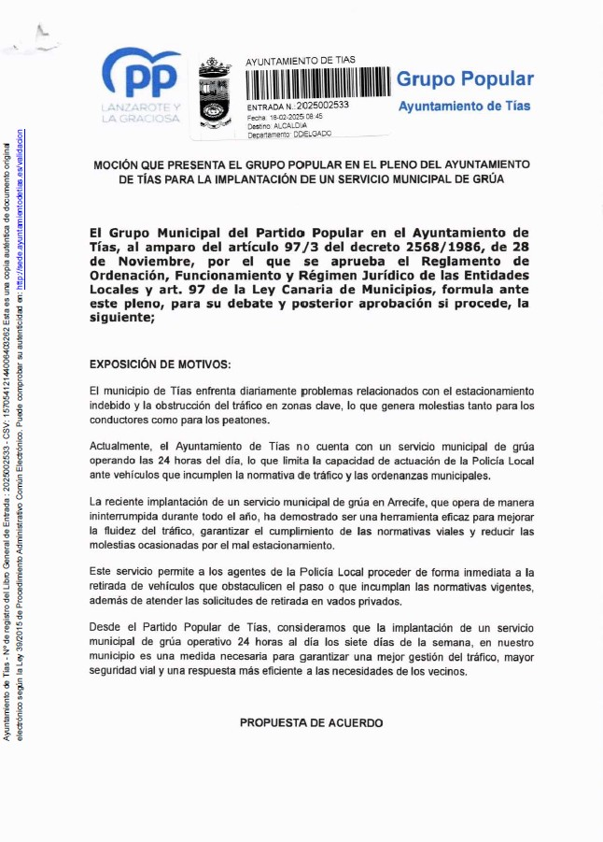

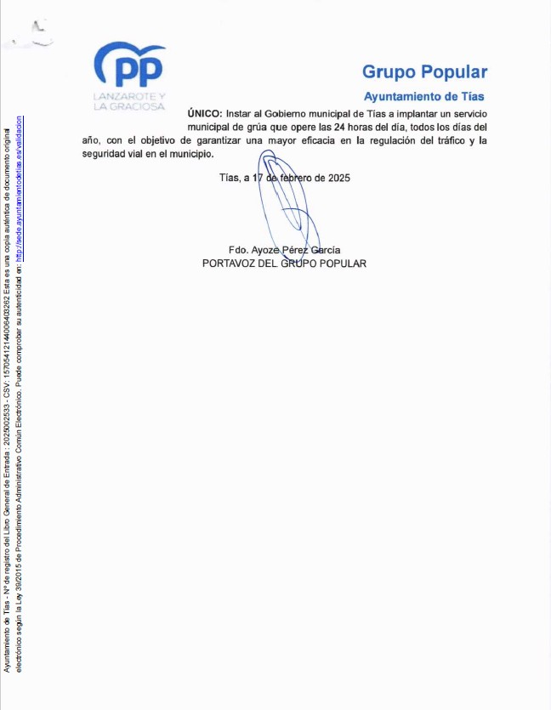

Sometido el asunto a votación, la Comisión Informativa aprobó la propuesta por mayoría simple de los miembros presentes, siendo el resultado de la votación; cinco (5) abstenciones (PSOE y Grupo Mixto); y dos (2) votos a favor (PP).””

(Doña Saray Rodríguez Marrero y Doña María Esther Tamargo Acebal se ausentan del Salón de Sesiones).

Interviene D. Alejandro Curbelo Delgado, quien expone la propuesta

Interviene D. Amado Jesús Vizcaíno Eugenio, quien se manifiesta conforme con la propuesta, y señala la falta de efectivos policiales.

Interviene D. Sergio García González, quien señala que respecto al punto anterior que en sus tiempos había dos tipos de sanciones, una cuando circulaban sin ITV, y luego otra por estar estacionados en la vía pública sin tener ITV, y que no sabe si eso ha cambiado. Se manifiesta conforme con la propuesta porque el servicio de grúa debería ser adjudicado a alguna empresa, por lo que se va a redactar un pliego de condiciones. Señala que esperan correr mejor suerte que en el Ayuntamiento de Arrecife.

Interviene D. Alejandro Curbelo Delgado, quien manifiesta que un servicio municipal facilitaría el trabajo a la Policía.

Interviene D. Amado Jesús Vizcaíno Eugenio, quien se manifiesta conforme con la propuesta. Señala respecto al punto anterior que no sabe si antes se hacía bien, porque la ITV es necesaria solo para circular. Manifiesta que al concejal le gusta mucho hacer comparaciones con otras administraciones.

Interviene D. Sergio García González, quien señala que antes existía en el articulado las dos denuncias a las que se refirió, y que no sabe si la cosa ha cambiado.

Sometido el asunto a votación, el Pleno de la Corporación, aprobó la propuesta por mayoría simple de los miembros presentes, siendo el resultado de la votación; quince (15) votos a favor (PSOE, PP -excepto Dª Saray Rodríguez Marrero-, y Grupo Mixto USP y CCa; y dos
(2) abstenciones (Dª Saray Rodríguez Marrero (PP), y Grupo Mixto VOX.

PUNTO 6º.- NÚMERO DE EXPEDIENTE: 2025/00001652Z. MOCIÓN DEL GRUPO DEL PARTIDO POPULAR EN DEFENSA DEL ESTADO DE DERECHO, DE LA INDEPENDENCIA DEL PODER JUDICIAL Y
CONTRA LA IMPUNIDAD.- Por el Sr. Secretario se procede a dar lectura al dictamen/informe/consulta de la Comisión Informativa de Turismo, y Relaciones Institucionales, de fecha 10 de marzo de 2025, que sigue

“Punto 2º.- Número de expediente: 2025/00001652Z. Moción del grupo del Partido Popular en defensa del Estado de derecho, de la independencia del Poder Judicial y Contra la Impunidad.-

Siendo la Propuesta la siguiente:

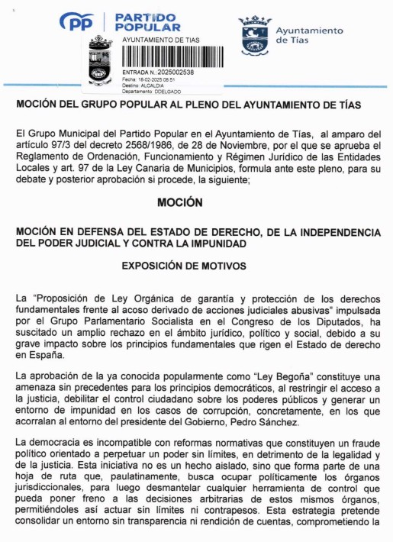

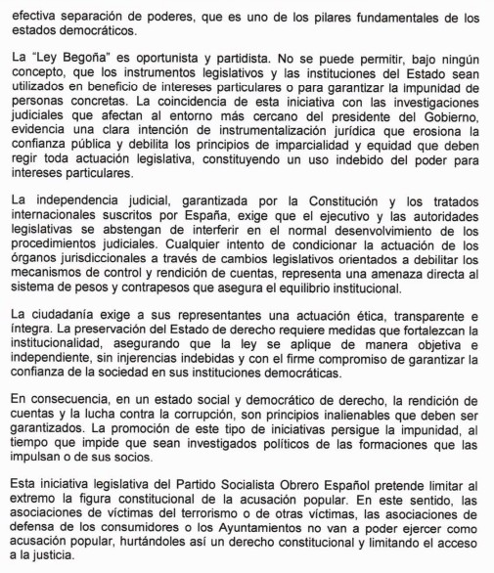

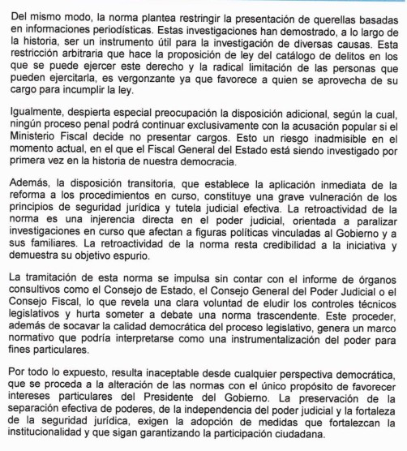

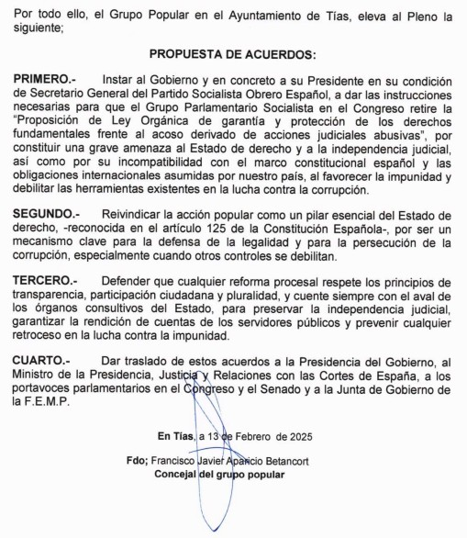

Interviene Dª. Ylenia Vizcaíno Batista, quien expone la propuesta.

Sometido el asunto a votación, la Comisión Informativa aprobó la propuesta por mayoría simple de los miembros presentes, siendo el resultado de la votación; cuatro (4) abstenciones (PSOE y Grupo Mixto VOX) y tres (3) votos a favor (PP).”

Interviene D. Alejandro Curbelo Delgado, quien exponen la propuesta

Interviene D. Amado Jesús Vizcaíno Eugenio, quien manifiesta que se abstendrá. Señala que no entrará a valorar la moción, y que defiende la imparcialidad que tiene que tener la justicia

respecto de la política.

Interviene D. Carmelo Tomás Silvera Cabrera, quien se manifiesta disconforme con la propuesta. Señala que independientemente de que están en contra del contenido o de lo argumentado, lo que presentó el Partido Socialista fue una proposición de ley, no un proyecto de ley, ni un Real Decreto.

Sometido el asunto a votación, el Pleno de la Corporación, NO aprobó la propuesta, siendo el resultado de la votación; once (11) votos en contra (PSOE y Grupo Mixto USP); tres (3) votos a favor (PP); y una (1) abstención (Grupo Mixto CCa).

PARTE DE CONTROL Y FISCALIZACIÓN:

PUNTO 7º.- DACIÓN DE CUENTAS DE LAS RESOLUCIONES DEL ALCALDE ADOPTADAS DESDE LA ÚLTIMA SESIÓN PLENARIA ORDINARIA, DE FECHA 18 DE MARZO DE 2025.-

PUNTO 8º.- ASUNTOS NO INCLUIDOS EN
EL ORDEN DEL DÍA.-

Interviene D. Alejandro Curbelo Delgado, quien plantea que llevan una moción por la vía urgente.

Interviene el Sr. Alcalde señala que primero hay que votar si se admite.

Interviene D. Alejandro Curbelo Delgado, quien señala que es una moción del PP para la condena y rechazo de la ocupación.

Sometida a votación la especial y previa declaración de urgencia sobre asuntos no comprendidos en la convocatoria, el Pleno acordó NO aprobar la especial y previa declaración de urgencia sobre asuntos no comprendidos en la convocatoria, siendo el resultado de la votación; doce (12) abstenciones (PSOE y Grupo Mixto USP y CCa); y tres (3) votos a favor (PP).

RUEGOS Y PREGUNTAS:

PUNTO 9º.- RUEGOS Y PREGUNTAS.-

Se adjunta, en su caso, copia de ruegos/preguntas/respuestas formuladas por escrito.

Interviene D. Amado Jesús Vizcaíno Eugenio, quien señala que en el pleno pasado pidió el listado de reparos de años anteriores. Plantea qué medidas ha adoptado el ayuntamiento ante la declaración de nivel 4 del Ministerio de Interior. Plantea respecto a la encomienda para que el Gobierno de Canarias seleccione en las plazas de policía local, si caben medidas para actuar si ellos no lo hacen, sacando las plazas. Plantea respecto al taxi que cuando sacan las nuevas licencias y si le pueden dar copia del estudio realizado. Plantea que dado que San Bartolomé está aplicando la norma de aparcar en los vados si le puedes preguntar cómo lo han hecho, o avisar al Alcalde de que está incumpliendo la norma.

Interviene D. Alejandro Curbelo Delgado, quien señala que en el Colegio de Tías hay salida de niños del comedor y que a esa hora no hay policía, y manifesta su preocupación y pide la adopción de medidas.

Interviene el Sr. Alcalde, quien señala respecto al nivel 4 de alerta antiterrorista que han convocado a la Junta local de seguridad y que esta Semana Santa habrá junto a la Guardia Civil y a la Policía Local, Policía Canaria en Lanzarote para reforzar. Y respecto a la encomienda al Gobierno de Canarias, que es una preocupación de la FECAM la lentitud de la situación y que se pretende quitar la mitad de las trabas burocráticas.

Y no habiendo más asuntos que tratar, la Presidencia levanta la sesión, siendo las nueve horas y cuarenta y cuatro minutos del mismo día, de la que se extiende la presente acta con el visto bueno del Sr. Alcalde, de lo que, como Secretario, doy fe.

Documento firmado electrónicamente el día 22/04/2025 a las 13:34:36 por El Secretario
Fdo.:FERNANDO PEREZ-UTRILLA PEREZ

Documento firmado electrónicamente el día 22/04/2025 a las 14:07:43 por: El Alcalde
Fdo.: JOSE JUAN CRUZ SAAVEDRA

